Муниципальное бюджетное дошкольное образовательное учреждение
Детский сад №7 «Жемчужинка»

Краткосрочный проект в подготовительной группе
«Чудеса от Экспериментошки»

Подготовил воспитатель:
Павленко Т.М.

ст. Егорлыкская.
2021г.

Пояснительная записка
Особое значение для развития личности дошкольника имеет усвоение им представлений о взаимосвязи природы и человека. Овладение способами практического взаимодействия с окружающей средой обеспечивает становление мировидения ребенка, его личностный рост.
Существенную роль в этом направлении играет поисково-познавательная деятельность дошкольников, протекающая в форме экспериментальных действий. В их процессе дети преобразуют объекты с целью выявить их скрытые существенные связи с явлениями природы. В дошкольном возрасте такие пробующие действия существенно изменяются и превращаются в сложные формы поисковой деятельности.
Занимательные опыты, эксперименты побуждают детей к самостоятельному поиску причин, способов действий, проявлению творчества, так как опыты представлены с учетом актуального развития дошкольников. Кроме того используемый материал обеспечивает развитие двух типов детской активности:
1. собственной активности ребенка, полностью определяемой им самим.
2. активность ребенка, стимулированная взрослым.
Эти два типа активности тесно связаны между собой и редко выступают в чистом виде.
Актуальность проекта.
Поисково-познавательная деятельность открывает для ребенка новый мир, полный загадок и чудес. У детей углубляются знания о природе – живой и неживой, они расширяют свой кругозор, учатся размышлять, наблюдать, анализировать и делать выводы. У детей появляется возможность быстрее и легче понять их качества и свойства.
В период дошкольного детства происходит зарождение первичного образа мира благодаря познавательной активности ребенка, имеющей свою специфику на каждом возрастном этапе. Развитие познавательного интереса к различным областям знаний и видам деятельности является одной из составляющих, как общего развития дошкольника, так и дальнейшем успешности его обучения в школе. Интерес дошкольника к окружающему миру, желание освоить все новое - основа формирования этого качества. На протяжении всего дошкольного детства наряду с игровой деятельностью огромное значение в развитии личности ребенка имеет познавательная деятельность, как процесс усвоения знаний, умений, навыков. Понимая, какое значение имеет поисковая деятельность в развитии познавательной активности детей, их интеллектуальных способностей, одним из видов деятельности я выбрала детское экспериментирование.
Работая в дошкольном учреждении, всегда стремилась искать новые подходы для интеллектуального развития дошкольников. Интенсивное изменение в окружающей жизни, активное проникновение научно-технического прогресса во все его сферы диктуют педагогу необходимость выбирать более эффективные средства обучения и воспитания.
Главное достоинство метода экспериментирования заключается в том, что он дает детям реальные представления о различных сторонах изучаемого объекта, о его взаимоотношениях с другими объектами и со средой обитания. В процессе эксперимента идет обогащение памяти ребенка, активизируются его мыслительные процессы, так как постоянно возникает необходимость совершать операции анализа и синтеза, сравнения и классификации, обобщения и экстраполяции. Необходимость давать отчет об увиденном, формулировать обнаруженные закономерности и выводы стимулирует развитие речи.
Следствием является не только ознакомление ребенка с новыми фактами, но и накопление фонда умственных приемов и операций, которые рассматриваются как умственные умения.
Дошкольникам присуще наглядно-действенное и наглядно-образное мышление, поэтому экспериментирование, как ни какой другой метод, соответствует этим возрастным особенностям.
Детское экспериментирование как специально организованная деятельность способствует становлению целостной картины мира ребенка дошкольного возраста и основ культурного познания им окружающего мира.
Результатом реализации проекта является приобретенный опыт видения предметов и явлений, всматривания в них, развитие внимание, зрительной, слуховой чувствительности, расширение словарного запаса и обогащение речевого общения на основе культурных норм.

Цели и задачи проекта.
Цель: развитие интереса детей к поисково-экспериментальной деятельности.
Задачи:
- Воспитывать интерес детей к экспериментальной деятельности;
- Расширять представления детей об окружающем мире через знакомство с основными физическими свойствами и явлениями;
- Развивать связную речь детей: побуждать рассуждать, аргументировать, пользоваться речью-доказательством;
- Развивать наблюдательность;
- Воспитывать такие качества как желание помочь другим, умение договариваться друг с другом для решения общих задач.
Вид проекта: групповой; краткосрочный; поисково-исследовательский.
Участники проекта: воспитатель группы, дети 6 -7 лет.
Состав проектной группы: воспитатель и воспитанники подготовительной группы (дети 6 – 7 лет).
Этапы реализации проекта:
1 этап – подготовительный.
• Изучить и проанализировать методическую литературу по теме.
• Составление планирования опытно-экспериментальной деятельности.
• Подбор основного оборудования и материала для оснащения центра экспериментальной деятельности.
2 этап – основной.
Внедрение в воспитательно-образовательный процесс опытно-экспериментальной деятельности. Перспективный план.
3 этап – заключительный.
• Определить эффективность проведенной работы
• Провести анализ полученных результатов.
Место проведения: МБДОУ детский сад № 7 «Жемчужинка».
Сроки проведения: октябрь, ноябрь, декабрь.
Режим занятий: 1 занятие в неделю, в первой половине дня. Продолжительность одного занятия 30 минут.
Ожидаемые результаты.
• Созданы необходимые условия для формирования основ целостного мировидения дошкольника средствами экспериментальной деятельности.
• Воспитанники имеют представления детей об окружающем мире.
• У дошкольников развиты умения: наблюдать, анализировать, сравнивать, выделять характерные, существенные признаки предметов и явлений, обобщать их по этим признакам.
Перспективный план работы по основному этапу проекта:
Программное содержание:
- Совместная деятельность педагога и детей (НОД по экспериментальной деятельности);
- Совместная деятельность родителей и детей.
Какая бывает вода? Что вода делает? Для чего вода нужна человеку? На все эти вопросы мы найдем ответы в нашей мини - лаборатории, где мы будем проводить опыты и узнаем о свойствах воды, т.е. какая она вода?
«Вода бывает разной» закрепить знания детей о свойствах воды путем экспериментирования, выявить сходство и различие пресной и морской воды;
-развивать речь, мышление, любознательность, сенсорные способности;
-развивать умение делать выводы, умозаключения;
-воспитывать аккуратность при работе.
1.«Вода – жидкость»
Перелить воду из одного стакана в другой.
Вывод: вода жидкая, она может течь, это свойство воды называется текучестью.
2.«Вода принимает форму»
На столе лежат кубик и шарик.
Воспитатель: какой формы эти предметы (ответы детей). А имеет ли форму вода? Для этого возьмём узкую банку и наполним её водой. Перельём эту воду в широкую банку. Форма, которую принимает вода, всё время изменяется.
Вывод: вода принимает форму того сосуда, в котором находится. Вода-жидкость. Вспомните лужи после дождя. На дороге растекается, в ямках собирается, а в землю впитывается. И так вода не имеет формы.
3.«Вода может изменить свой цвет»
Возьмём два стакана один с водой, а другой с молоком. Возьмём картинку и поставим её за стаканом с водой. Нам видно картинку (ответы детей).
А теперь поставим картинку за стаканом с молоком. Что мы обнаружили?
Вывод: через воду рисунок виден, а через молоко нет. Значит вода прозрачная жидкость. Она может окрашиваться в разные цвета. Прозрачную воду можно сделать непрозрачной. Опускаем в воду кристаллики марганцовки или краску. Смотрим через неё на картинку. Рисунок не виден. И так, делаем вывод, что вода может менять свой цвет в зависимости от того, какое вещество в нее добавили.
4.«Тонет – не тонет»
В тазик с водой опускаем различные по весу предметы.
Вывод: если предмет легкий, вода держит его на поверхности. Если предмет тяжелый, вода не может его удержать – предмет тонет.
5.«Опыт по погружению в воду яйца»
Оборудование:
-2 яйца (сваренные в крутую)
-соль
-вода
-2 ёмкости
Положили 2 яйца в разные ёмкости с водой. Они утонули. В одну ёмкость с яйцом насыпали соль. Яйцо всплыло и держится на поверхности. Вода солёная, поэтому вес воды увеличился, а яйцо стало легче солёной воды и оно поднялось на поверхность.
Когда поедете с родителями на море, то под их присмотром вы можете быстро научиться плавать в морской воде.
6.«Вода не имеет запаха»
Давайте определим, есть ли запах у воды. (Ответы детей). Теперь размешаем в воде травяной настой и мятные капли. И снова понюхаем воду. У воды появился запах. Растворяясь в воде различные вещества, меняют у воды: цвет, вкус, запах.
Вывод: вода ничем не пахнет, у нее нет запаха.
7.«Я вижу воздух»
Задача: дать детям представление о том, что воздух можно увидеть в воде.
Выдохнуть воздух через трубочку в емкость с водой.
Вывод: если выдохнуть воздух в воду, то он скапливается в виде воздушных шариков и поднимается вверх. Воздух легче воды. Вода выталкивает воздушные шарики, которые стремятся вверх.
8.«Ловим воздух»
Задача: дать детям представление о том, что воздух везде вокруг нас.
Открыть прозрачный полиэтиленовый пакет, как бы «зачерпнуть» в него воздух, закрутить края. Пакет надулся и стал плотным, потому что в нем воздух. Вывод: воздух прозрачный, невидимый, легкий.
9.«Как поймать воздух?»
Возьмите со стола целлофановые пакеты и попробуйте поймать воздух. Закрутите пакеты. Что произошло с пакетом? Что в них находится? Какой он? Вы его видите? Давайте проверим. Возьмите острую палочку и осторожно проколите пакет. Поднесите его к лицу и нажмите на него руками. Что вы чувствуете? И так, мы его не видим, но чувствуем.
«Парашюты» (дома совестно с родителями изготавливаем игрушечный парашют)
Оборудование:
-8 кусков верёвки по 40 см
-большой пластиковый пакет
-двухсторонний скотч
-игрушечный человечек
Из пакета вырезали круг и прикрепили к нему верёвки и человечка. Сложили парашют и бросили его как можно выше.
Вывод: При спуске под куполом оказывается большое количество воздуха. Сила сопротивления воздуха уменьшает скорость падения.
10.«Воздух легче воды»
Перед вами стаканы с водой и трубочки для коктейля. Вставьте трубочки в воду и подуйте в них. Что вы видите? Что выходит из воды с пузырьками? Откуда он берётся?
Вывод: Пузырьки поднимаются на поверхность потому, что воздух легче воды.
11.«Имеет ли воздух вес?»
Нам понадобиться весы и два воздушных шара. Эти весы можно сделать сами из верёвочки и палочки. С двух сторон я подвесила шары. Посмотрите, сейчас весы уравновешены. Я возьму острую палочку и проткну один из шаров. Что произошло? Какой можно сделать вывод?
Вывод: Шар с воздухом опустился вниз, а лопнувший шар поднялся вверх. Значит шарик с воздухом тяжелее, чем шар без воздуха.
12.«Почему гаснет свеча»
Оборудование:
-2 свечи
-2 блюдца
-банка
-спички
Взяли 2 свечи, поставили на блюдца и подожгли их. Одну из свечей накрыли банкой и стали наблюдать, что будет происходить дальше. Через некоторое время свеча накрытая банкой погасла.
Почему она погасла? Вывод: В банке кончился кислород и образовался углекислый газ. Вот так и мы не можем жить без кислорода.
ОПЫТ: «Вода – жидкость»
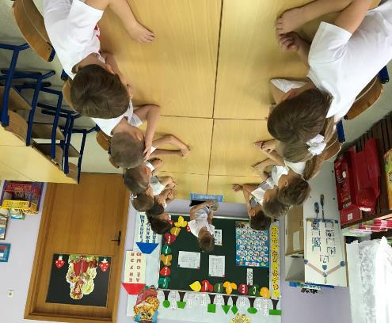

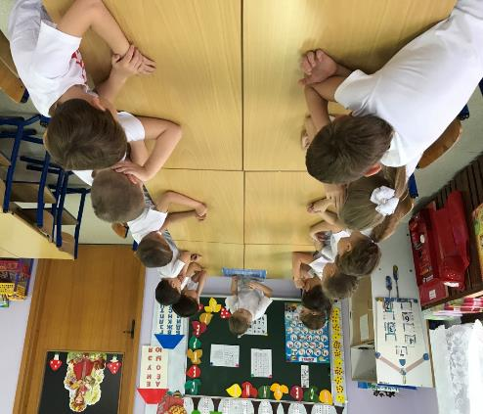

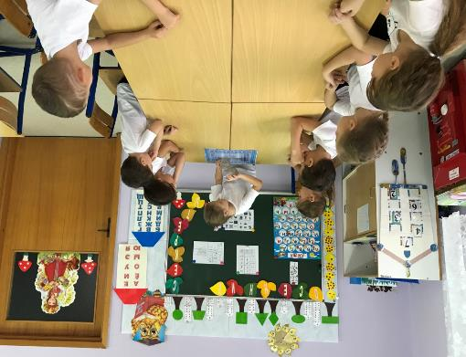
Вывод: вода жидкая, она может течь, это свойство воды называется текучестью.
ОПЫТ: «Ловим воздух»
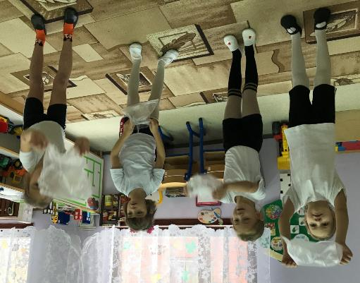

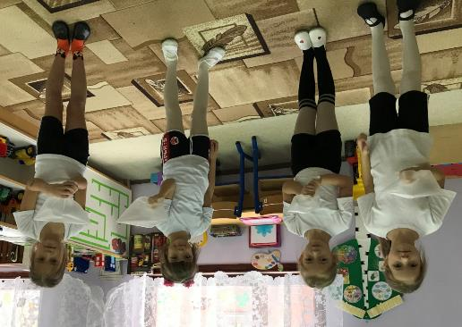

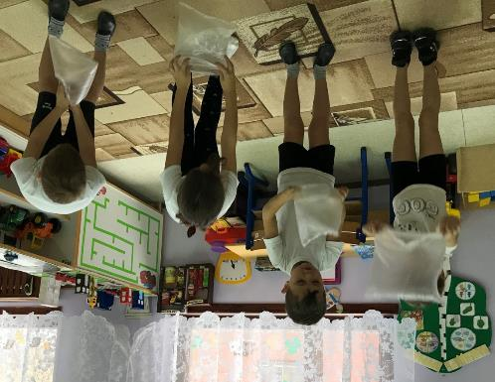

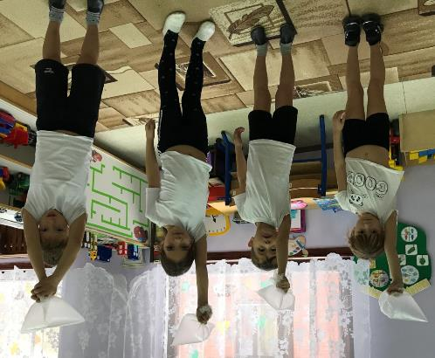

Вывод: воздух прозрачный, невидимый, легкий.
ОПЫТ: «Воздух легче воды»
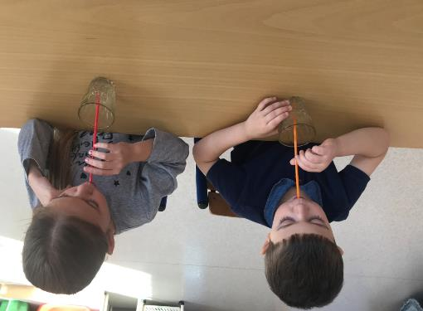

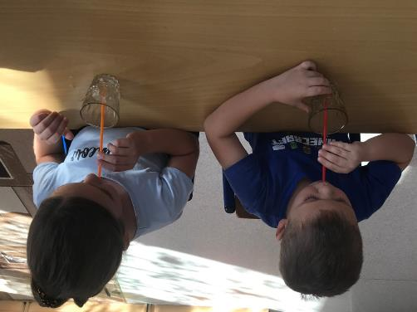

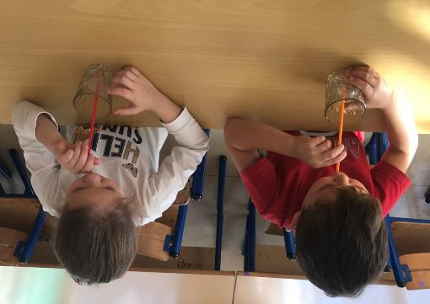

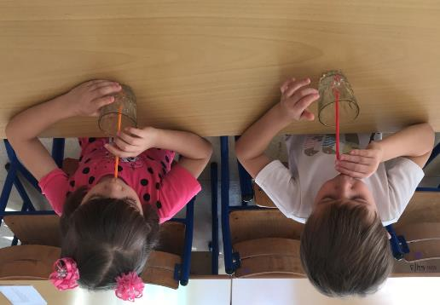

Вывод: Пузырьки поднимаются на поверхность потому,
что воздух легче воды.

ОПЫТ: «Почему гаснет свеча»
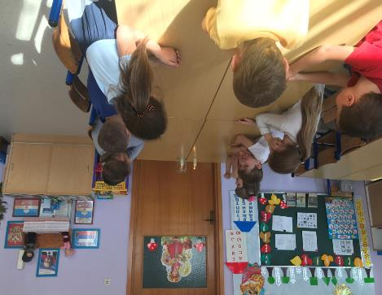

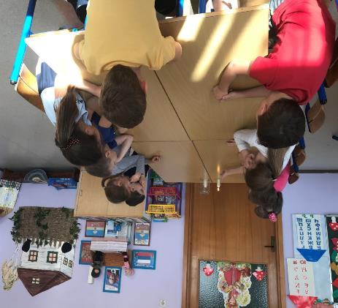

Вывод: В банке кончился кислород и образовался углекислый газ.
Вот так и мы не можем жить без кислорода.

